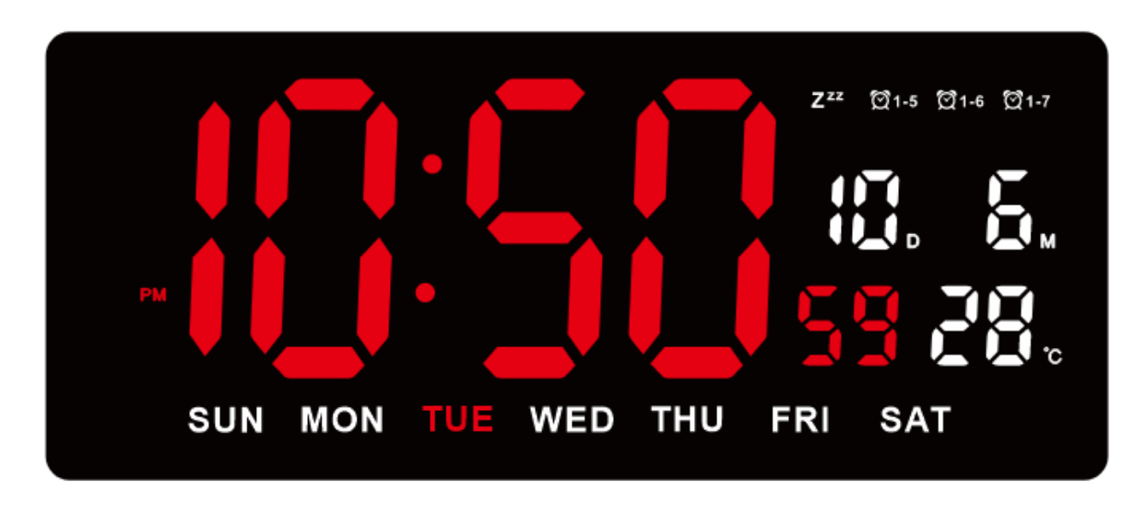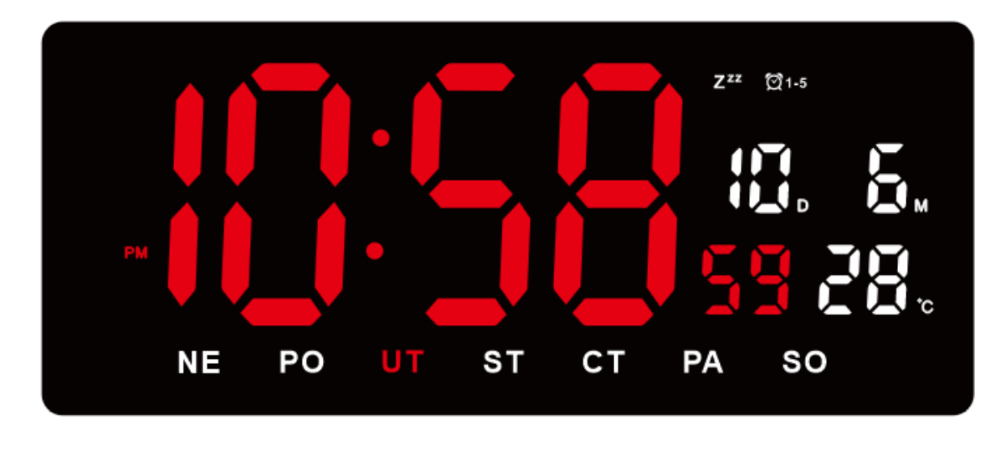
Nastavenie času a dátumu:
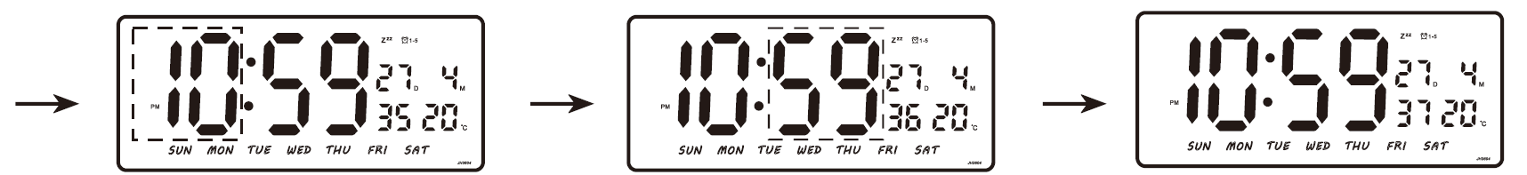
V stave zobrazenia času stlačte tlačidlo SET do režimu nastavenia
Poradie: Rok - mesiac - dátum - hodina - minúta
Stlačením tlačidla HORE/DOLE nastavte položku nastavenia
Stlačením tlačidla SET potvrďte položku nastavenia
Prepínač 12/24H:
V časovom režime stlačte tlačidlo UP na prepnutie 12/24 hodín
Predvolená hodnota je 12H
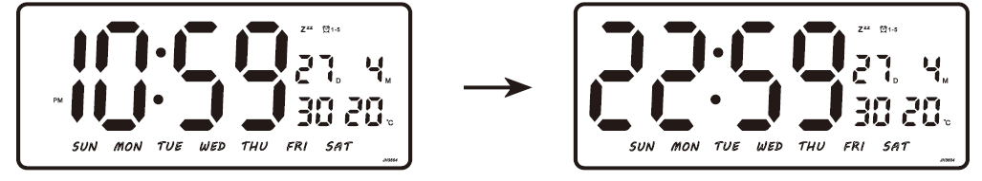
Nastavenie budíka:

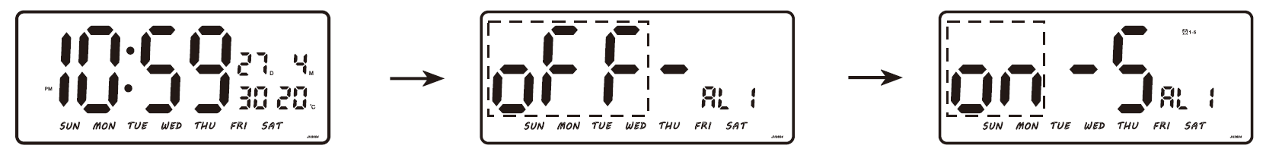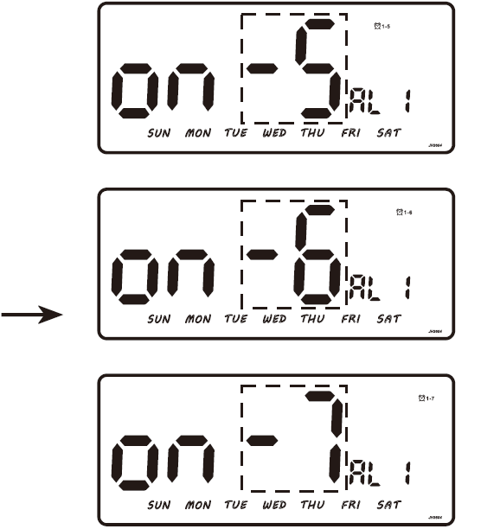
Stlačením tlačidla DOWN vstúpte do nastavenia AL1
Stlačením tlačidla UP/DOWN zapnete budík
Stlačte tlačidlo SET na možnosť budíka pracovného dňa
Stlačte tlačidlo UP/DOWN a vyberte
(budík od pondelka do piatku), (budík od pondelka do soboty) ,
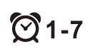(pondelok až nedeľa Budík)

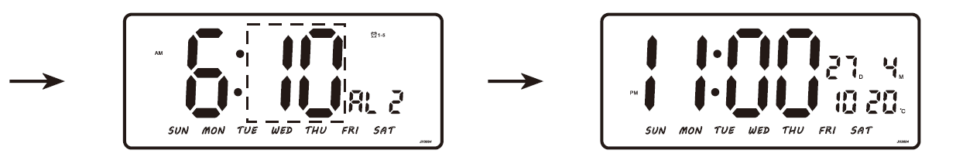

Stlačením tlačidla SET vstúpte do nastavenia hodiny budíka, stlačením tlačidla HORE/DOLE nastavte
Stlačením tlačidla SET vstúpte do nastavenia minúty budíka, stlačením tlačidla HORE/DOLE nastavte
Stlačením tlačidla SET nastavíte čas odloženia, predvolene je zatvorený.Stlačením tlačidla UP/DOWN ho otvoríte
Stlačením tlačidla SET nastavte čas budenia, stlačením tlačidla HORE/DOLE nastavte ( 1~99 minút)
Stlačením tlačidla DOWN vstúpte do nastavenia AL2
Stlačením tlačidla SET vstúpte do nastavenia hodiny budíka, stlačením tlačidla HORE/DOLE nastavte
Stlačením tlačidla SET vstúpte do nastavenia minúty budíka, stlačením tlačidla HORE/DOLE nastavte
Stlačením tlačidla SET potvrďte položku nastavenia

Keď sa budík spustí vo funkcii odloženia, stlačením ľubovoľného tlačidla budík zastavíte.
Ak sa neuskutoční žiadna operácia, zvonček bude zvoniť donekonečna
V počiatočnom stave displeja dlhým stlačením tlačidla DOWN na 3 s zapnete/vypnete funkciu odloženia.

Počas procesu nastavovania môžete kedykoľvek stlačiť tlačidlo EXIT na uloženie a ukončenie
Prevádzkové napätie: DC5V, 1A


Dovozca: Veľkoobchod Vláhová Jasněna, s.r.o.,
Ivanovce 194,
913 05 Ivanovce,
SLOVAKIA

ZKRÁCENÉ EU PROHLÁŠ ENÍ O SHODĚ
Tímto Jasněna Vláhová s.r.o. prohlašuje, že toto zařízení je v souladu se směrnicí
2014/53/EU. Úplné znění EU prohlášení o shodě je k dispozici na webové adrese:
www.vlahova.cz.

SIMPLIFIED EU DECLARATION OF CONFORMITY
Jasněna Vláhová s.r.o. hereby declares that this device is in compliance with Directive 2014/53/EU.
The full text of the EU declaration of conformity is available at the following website:
www.vlahova.cz

